**CENTRO DE EDUCAÇÃO TECNOLÓGICO PAULA SOUZA**

**ESCOLA TÉCNICA ESTADUAL DE ITANHAÉM**

**Ensino Técnico Integrado ao Médio em Informática para Internet**

**João Pedro Nardes Ataulo**

**João Vitor da Silva Acacio**

**Lucas de Aquino Assunção**

**Luiz Felipe dos Santos Silva**

**Pedro Ricardo Souza da Costa**

**Vitor Almeida da Silva**

**ETEC LOCKER**

**ITANHAÉM**

**2019**

**João Pedro Nardes Ataulo**

**João Vitor da Silva Acacio**

**Lucas de Aquino Assunção**

**Luiz Felipe dos Santos Silva**

**Pedro Ricardo Souza da Costa**

**Vitor Almeida da Silva**

**ETEC LOCKER**

Trabalho de Conclusão de Curso apresentado ao Ensino Técnico Integrado em Informática para Internet da Etec de Itanhaém orientado pela professora Michelle Barbosa e professora Joelma Lúcia Sartori, como requisito parcial para obtenção do título de técnico em Informática para Internet.

**ITANHAÉM**

**2019**

**FOLHA DE APROVAÇÃO**

**João Pedro Nardes Ataulo**

**João Vitor da Silva Acacio**

**Lucas de Aquino Assunção**

**Luiz Felipe dos Santos Silva**

**Pedro Ricardo Souza da Costa**

**Vitor Almeida da Silva**

**ETEC LOCKER**

**Sistema de gerenciamento de armários da etec de itanha:**

**Itanhaém, ____ de ___________ de _____**

**BANCA EXAMINADORA**

**_________________________**

**Prof.**

**_________________________**

**DEDICATÓRIA**

Esse TCC será dedicado a nossos exemplares professores do curso por nos orientarem nesse trabalho, e também a coordenadora Viviane por dar assistência necessária para a conclusão deste trabalho que beneficiará toda a escola.

**AGRADECIMENTO**

As professoras Michelle Barbosa Araújo e Joelma Lucia Sartori Ribeiro, orientadoras deste trabalho por passar seus conhecimentos de forma exemplar e correta, além de todo o seu auxilio e esforço ao longo desses anos.

A todo corpo docente, em especial aos professores do nosso curso e a coordenadora do ensino médio Viviane Rasga que assim como nossas orientadoras, organizaram suas áreas e passaram seus conhecimentos de excelente forma.

**EPÍGRAFE**

“O sucesso é ir de fracasso em fracasso sem perder o entusiasmo”

Winston Churchill

**RESUMO**

A ETEC de Itanhaém é uma instituição de ensino, que começou suas atividades dividindo a escola com alunos da rede municipal.

Em 2007 passou a ser uma unidade própria e independente.

Em 2012 iniciou o ensino médio integrado

A partir de então mudanças e melhorias na gestão foi algo preponderante na administração da escola, sendo o gerenciamento dos armários parte importante para a organização, conforto e otimização de tempo dos alunos.

Após perguntarmos para os funcionários descobrimos que a coordenação estava tendo grande dificuldade no gerenciamento dos armários.

A partir daí assumimos a tarefa de informatizar o controle dos armários, passando da planilha Excel, que era utilizada de forma manual, para um sistema moderno e pratico de controle.

A partir de agora a ETEC terá um SITE moderno com sistema online onde de qualquer lugar o coordenador e usuários (alunos) poderão acessar os dados de quem já utiliza a disponibilidade, através de um cadastro, que constará o nome, RM, email, serie e curso.

**Palavras Chave:** Etec, Site, Administração, Cadastro.

**ABSTRACT**

ETEC de Itanhaém is an educational institution that began its activities by sharing the school with students from the municipal network.

In 2007 it became its own independent unit.

In 2012 started the integrated high school

Since then, changes and improvements in management have been a major factor in school administration, with locker management being an important part of the organization, comfort and time optimization of students.

After asking the staff, we found that coordination was having great difficulty managing cabinets.

From there we took on the task of computerizing the control of cabinets, moving from the excel spreadsheet, which was used manually, to a modern and practical control system.

From now on ETEC will have a modern website with online system where from anywhere the coordinator and users (students) will be able to access the data of those who already use it, availability, through a register, which will include the name, RM, email, series and course.

**Key Words:** Etec, Website, Administration, Registration

**Lista de ilustrações**

Figura 1:HTML 14

Figura 2:CSS 15

Figura 3:Javascript 15

Figura 4:Materialize 16

Figura 5:Diagrama1 40

Figura 6:Diagrama2 40

Figura 7:Mapa do Site 41

Figura 8:Cadastro Aluno 42

Figura 9:Cadastro ADM 42

Figura 10:Comprar Armarios 43

Figura 11:Inicial ADM 43

Figura 12:Inicial Aluno 44

Figura 13:Login Aluno 44

Figura 14:Reservas 45

Figura 15:Sobre 45

Figura 16:Lista de Alunos 46

Figura 17:Login 47

Figura 18:Cadastro 47

Figura 19:Logo 48

**Lista de Tabelas**

Tabela 1:Cadastrar Aluno 20

Tabela 2:Colsultar Aluno 21

Tabela 3:Alterar Aluno 21

Tabela 4:Efetuar Login 22

Tabela 5:Esqueci minha senha 23

Tabela 6:Cadastrar Aluno 23

Tabela 7:Consultar Armário 24

Tabela 8:Alterar Armário 25

Tabela 9:Comprar armário 25

Tabela 10:Gerar Comprovante 26

Tabela 11:Alterar status de compra 27

Tabela 12:Confirmar Compra 28

Tabela 13:Enviar Mensagem 28

Tabela 14:Enviar Mensagem 29

Tabela 15:Cadastrar Administrador 30

Tabela 16:Consultar Administrador 30

Tabela 17:Alterar Administrador 31

Tabela 18:Alterar senha do administrador 32

Tabela 19:Comunicar Aluno 33

Tabela 20:Alterar comunicado 33

Tabela 21:Responder comunicado 34

Tabela 22:Cadastro 34

Tabela 23:Login 35

Tabela 24:Comprar Armarios 35

Tabela 25:Visualizar pagina de contato 36

Tabela 26:Alterar Senha**UC004** 36

Tabela 27:Enviar Duvidas 36

Tabela 28:Mudança do local 37

Tabela 29:Alterar Senha 37

Tabela 30:Login 38

Tabela 31:Visualizar Armarios 38

Tabela 32:Visualizar solicitações 39

Tabela 33:Visualizar duvidas 39

Tabela 34:Ver mensagens 40

Tabela 35:Cadastro ADM 40

**LISTA DE ABREVIATURAS**

ETEC- Ensino Técnico (Instituição)

RM- Registro de Matricula

APM- Associação de pais e mestre

TCC- Trabalho de conclusão de curso

**Sumário**

1. INTRODUÇÃO 9

2. PROBLEMATIZAÇÃO 10

3. JUSTIFICATIVA DO TEMA 11

3.1 Viabilidade 11

3.2 Pertinência 11

3.3 Relevância do projeto para a escola: 12

3.4 4.4 Relevância do projeto para os alunos 12

4. ESTUDO DO CENÁRIO 12

4.1 5.1 Avanços tecnológicos 13

4.2 5.2 Ciclo de vida do Setor 13

4.3 5.3 Identificações de lacunas e situações de problemas do setor 13

5. TECNOLOGIAS UTILIZADAS PARA A APLICAÇÃO PRÁTICA DO PROJETO 14

5.1 16

5.2 16

5.3 6.2 Entrevistas: 17

6. 7. Conclusão 19

6. REFERÊNCIAS 20

7. 29

8. Apêndice B- Descrição de Caso de Uso 29

8.1 6.1 Diagrama do caso de uso: 34

8.2 6.3 Wireframe 36

8.3 40

8.4 Fonte- Próprio Autor 40

8.5 40

8.6 6.4 Identidade Visual do projeto 40

# INTRODUÇÃO

Após conversarmos com os funcionários da Etec de Itanhaém descobrimos que o gerenciamento de armários era feito através do Excel de maneira manual onde o coordenador tinha que cadastrar e organizar tudo sozinho por essa questão acabava sempre ocorrendo perca de dados, entre outros problemas.

Visando a melhoria desse gerenciamento nosso grupo decidiu fazer um Trabalho de Conclusão de Curso (TCC) com o objetivo de criar um site online com um sistema onde os alunos possam se cadastrar e escolher seus armários, de forma pratica e simples.

Dentro desse site conterá os dados dos alunos como RM, nome, série, curso e número do armário, também serão mostrados quais armários estão livres e os que estão sendo usados. Após a efetuação da compra será enviado um comprovante que deverá ser mostrado na secretaria no momento do pagamento, efetivando assim a aquisição do armário e passando a ser responsável por quais quer objetos guardados em seu interior.

# PROBLEMATIZAÇÃO

A ETEC de Itanhaém é uma instituição de ensino, que começou suas atividades dividindo a escola com alunos da rede municipal na parte da manhã e da tarde, tendo somente dois cursos técnicos no período da noite. Em 2007 o governador José Serra decretou a ETEC de Itanhaém como uma unidade própria e independente. Em 2012 iniciou o ensino médio integrado, sendo neste mesmo ano que o Centro Paula Souza forneceu todos os armários para a unidade escolar.

A coordenação da Etec de Itanhaém antigamente gerenciava os armários manualmente, após a mudança da coordenação em 2019 o modo de gerenciamento foi informatizado através do aplicativo Excel, mesmo após essa melhoria o gerenciamento ainda continua tendo problemas, recentemente a coordenadora não está conseguindo ter tempo o suficiente para conseguir realizar suas tarefas diárias, tendo dias que não teve como almoçar, por conta de ter que organizar as planilhas do gerenciamento de armários.

Para a coordenação conseguir ter mais tempo para fazer suas tarefas, é necessário automatizar o gerenciamento dos armários. Mas como automatizar este sistema? Por que esse sistema seria útil para a escola? Por que o aluno usaria o sistema? Antes de qualquer coisa é preciso responder essas perguntas para concluir o desenvolvimento.

Visando responder tais questionamentos e sanar as dificuldades identificadas, nossa proposta é criar um sistema de gerenciamento de armários para a escola. E nesse sistema terá uma página para o aluno escolher qual armário ele deseja alugar, selecionando o que ele mais desejar, e com isso ele será encaminhado para a página de locação, onde o poderá escolher entre pagar no boleto ou no cartão, se o aluno escolher boleto ele mesmo será responsável por fazer a impressão e pagamento na secretaria. O site também contara com uma pagina de localização onde o aluno poderá visualizar onde fica o seu armário, como uma espécie de mapa. Com isso todo o processo que é atualmente desempenhado no Excel será feito no sistema, consequentemente poupando tempo e agilizando o processo para a coordenação e instituição como um todo.

# JUSTIFICATIVA DO TEMA

Após perguntarmos para os funcionários da Etec de Itanhaém quais problemas nosso grupo poderia resolver, descobrimos que a coordenação estava tendo grande dificuldade no gerenciamento dos armários dos alunos, sendo essa organização feita através do Excel de maneira manual. Sendo uma escola com muitos alunos é fundamental que todas as informações estejam devidamente organizadas para que não ocorram conflitos desnecessários.

## Viabilidade

Definitivamente, é notório que o projeto apresenta vantagens para a instituição. Como por exemplo, a maior organização no pagamento e distribuição de armários, já que muitos acabavam se misturando, não pagando e usando ilicitamente ou apenas não conseguia alugar seu armário. Com esse sistema cada qual saberá exatamente onde será seu armário, os alunos não terão de carregar seus cadernos e livros em suas mochilas causando desconfortos já que ficará facilitado alugar armários da escola, o coordenador não terá tanto trabalho para administrar e gerenciar os pagamentos e assim evitando perdas de lucros. Também é possível reduzir custos com a automatização dos processos, já que haverá um aproveitamento de recursos (no caso, folhas de sulfite, tinta de impressão, etc.) como afirma a empresa Procenge, especialista em gestão de negócios “automatizando processos, certamente o aproveitamento dos recursos será maior, fazendo com que as despesas diminuam”.

## Pertinência

O desenvolvimento de um sistema que atua em uma ambientação online com fins de resolver o problema de gerenciamento de armários é totalmente plausível, já que todos os processos de forma automatizada são devidamente mais rápidos e organizados do que processos manuais, de acordo com a publicação de uma notícia em 8 de junho de 2014, pela Blog Mobile Control(Site).

Com a dominação e inovação da tecnologia pelo mundo inteiro, é necessário atender as demandas do mercado e acompanhar o desenvolvimento da mesma, por isso, atualizar um sistema manual para um sistema automatizado é também uma forma de não ficar para trás no mercado de trabalho.

Um ponto extremamente importante a ser analisado é que sistemas que envolvem gerenciamento de algo (também se aplica ao projeto) tendem a ter erros mínimos, enquanto sistemas manuais (como planilhas, por exemplo) tendem a ter muitos erros, incluindo na transmissão da informação.

## Relevância do projeto para a escola:

No caso da escola Etec de Itanhaém, por possuir uma grande quantidade de alunos, há uma certa dificuldade de se obter o controle efetivo de informações, principalmente quando elas estão arquivadas em papéis ou quando são trabalhadas em planilhas, como acontece no sistema atual de gerenciamento. Ter uma forma automatizada e simples de se usar para gerenciar um sistema manual que está repleto de falhas, não só irá solucionar o problema, mas também trará diversos benefícios para a instituição.

## Relevância do projeto para os alunos

O projeto se encaixaria perfeitamente para a resolução do obstáculo, visto que optar por um sistema online que garante a automatização e facilitação de processos é bastante viável, já que além de auxiliar na organização da escola, também cumprirá com sua principal função, que seria preservar e controlar as informações geradas pelo sistema.

# ESTUDO DO CENÁRIO

## Avanços tecnológicos

Segundo a Empresa Locker (empresa especializada em gestão de armários), hoje em dia existe uma vasta variação de sites com o intuito de gestão e gerenciamento para aluguel, reserva ou compra de armários, principalmente em escritórios e indústrias. Atualmente o líder do mercado neste setor atua com um sistema operacional de reserva de armários pelo seu site ou pelo aplicativo para celular que desenvolveram, este sistema permite que o usuário acesse seu armário pelo próprio celular fazendo cadastro e reservando seu armário através de um aplicativo tanto para Android, quanto para Ios.

## Ciclo de vida do Setor

Segundo Hugo Rocha (Editor do site KlickPages), os 5 estágios no ciclo de vida de um produto são o Desenvolvimento do projeto, a Introdução dele no mercado de trabalho, seu crescimento, sua maturidade (que seria seu auge de sucesso) e por fim seu declínio até a falência.

A gestão de armários está no seu momento de crescimento no mercado de trabalho, apesar de ser algo novo no mercado, já passou da fase de introdução e não é mais algo surpreendente e inovador, já foi estabelecido o seu lugar. Agora o que lhe resta é continuar se desenvolvente até sua maturidade.

## Identificações de lacunas e situações de problemas do setor

Não existem situações de lacunas neste setor, por ser um mercado muito estreito não existem diversos problemas, apenas problemas genéricos que podem ocorrer em quaisquer outro setor como o site sair do ar, algum bug aparecer entre outras dessas complicações que qualquer site pode vir a ter. Seria considerada uma lacuna somente o fato de ter de catalogar e mapear armário por armário, em pequena escala pode até ser insignificante, porém do ponto de vista de uma grande empresa pode ser algo bem complicado.

"Julgamos que esse dilema pode ser solucionado por meio da disponibilidade de armários nas escolas, onde os estudantes possam guardar parte dos seus apetrechos escolares."

PORTELA, Ângela

# TECNOLOGIAS UTILIZADAS PARA A APLICAÇÃO PRÁTICA DO PROJETO

Nosso projeto contara com as tecnologias html, css, materialize e php

Figura:HTML



Fonte-https://logodownload.org/html-5-logo/

**HTML** ( Hypertext Markup Language) – Segundo o site “melhorhospedagemdesites” a linguagem HTML é usada para criar documentos eletrônicos, chamados de páginas web, exibidos na World Wide Web. Cada documento pode conter links para outros [domínios](https://www.melhorhospedagemdesites.com/nomes-de-dominio/o-que-e-dominio/) ou outras páginas com códigos HTML.

Esse código garante a formatação adequada de texto e imagens, de modo que o navegador possa exibi-los corretamente. Sem HTML, um navegador não saberia exibir textos como elementos ou carregar imagens.

https: //www.melhorhospedagemdesites.com/dicas-e-ferramentas/o-que-e-html/

Figura :CSS



Fonte-https://www.elharrakfonts.com/2019/03/icon-css-3.html

**CSS** (Cascading Style Sheets )**-** Segundo o site tecmundo, O Cascading Style Sheets (CSS) é uma "folha de estilo" composta por “camadas” e utilizada para definir a apresentação (aparência) em páginas da internet que adotam para o seu desenvolvimento linguagens de marcação (como XML, HTML e XHTML). O CSS define como serão exibidos os elementos contidos no código de uma página da internet e sua maior vantagem é efetuar a separação entre o formato e o conteúdo de um documento. < https://www.tecmundo.com.br/programacao/2705-o-que-e-css-.htm>

Figura :Javascript



Fonte-https://commons.wikimedia.org/wiki/File:Javascript-shield.png

**Java Script-** Segundo o site devmedia **o JavaScript é uma linguagem de programação amplamente utilizada no front-end para diferentes finalidades**. Desde validação de campos à criação de menus, é possível fazer muita coisa usando essa linguagem que adiciona algum dinamismo às páginas que apenas com HTML e CSS são consideradas “estáticas”.

https://www.devmedia.com.br/guia/javascript/34372

Figura :Materialize



Fonte-https://nearsoft.com/blog/how-to-center-your-content-with-materialize/

**Materialize-** Segundo o site tableless o [Materialize](https://materializecss.com/) é um Framework desenvolvido para facilitar e agilizar nosso desenvolvimento quando o assunto é Material Design. Além de ágil, possui uma infinidade de vantagens que permitem que na maioria das vezes dispensam o uso de outros frameworks para complementá-lo.

Uma das principais vantagens é o fato de ser muito similar ao Material Design desenvolvido pela google. Outra vantagem que podemos observar são os amplos recursos de JQuery que ele possui como: Slider, Lightbox, Captions, Modais, Transitions, Waves entre muitos outros.

**https://tableless.com.br/material-design-com-materialize/**

## Entrevistas:

Roteiro de Entrevistas

1-Haraldo (Gerencia a APM)

1.1-Como é feito o pagamento dos armários atualmente?

R: Atualmente o controle do pagamento dos armários dá Etec de Itanhaém é feito em integra pela atual coordenadora do ensino médio, que deixa como caixa para quando precisar organizar algo como uma reunião de pais, visitas técnicas ou coisas do gênero. Sendo assim esse dinheiro não chega a APM (Associação de pais e mestres), que é o setor quem cuida da parte financeira da escola, pois se chegasse essa verba seria direcionada a outros setores que estariam em preferência quanto a isso.

2-Thiago (Ex Coordenador)

2.1-Como era feito o pagamento na sua época de coordenação?

R: Era feito em dinheiro diretamente com ele e ele mesmo fazia um recibo para o aluno na hora

2.2-Como era feito o gerenciamento dos armários?

R: Em uma planilha simples do Excel desenvolvida por ele mesmo em 2011 com o nome e número do aluno. O trabalho era feito totalmente de forma manual por ele.

2.3-O que você acha de ter um sistema online para gerenciar os armários?

R: Achou muito bom, já que ele perdia muito tempo falando com os alunos, fazendo o recibo, imprimindo e recortando ele, fora do desgaste do coordenador que tem que fazer tudo isso. Além de que muitas vezes o aluno perdia o recibo dele e podia se confundir quanto ao armário.

2.4-Você acha que seria útil para a escola e ajudaria os coordenadores?

R: Ia ajudar bastante o trabalho dos coordenadores que faria menos esforço e gastariam muito menos tempo. Facilitaria muito o acesso dos alunos para adquirir seu armário já que atualmente eles dependem da disponibilidade do coordenador e não podem alugar a qualquer momento.

2.5-Tem algo a mais que você queira que tenha no site?

R: A função dele visualizar e saber exatamente quais estão livres e o tempo de locação, evitando assim “herdeiros” em um armário sem renovar o pagamento assim prejudicando a escola. Sugeriu um pagamento anual para facilitar o coordenador a se organizar perante as locações.

## Conclusão

A ETEC LOCKER fornecera contribuições positivas para ETEC de Itanhaém beneficiando na organização e eficiência da administração. Agora com o novo sistema a coordenação poderá resolve seus problemas mais rapidamente assim facilitando o trabalho da coordenadora que diversas vezes perdeu seu almoço resolvendo esses empecilhos.

O site é eficiente pois poderá ser usado pelos alunos podendo estes fazer as compras em casa e assim podendo até mesmo ver o local de seus armários.

Esse projeto é de devida importância pois assim todos os alunos e coordenação terão uma organização adequada e eficiente.

# REFERÊNCIAS

COLLEGE BOX. **Estudantes**. Disponível em: https://www.collegebox.com.br/estudantes. Acesso em: 22 mai. 2019.

COLLEGE BOX. **Sistema de locação**. Disponível em: https://www.collegebox.com.br/sistema-de-locacao. Acesso em: 13 mai. 2019

ZLOCKER. **Aluguel de Armarios**. Disponível em: https://www.zlocker.com.br/. Acesso em: 13 mai. 2019.

ZLOCKER. **Gestão de armarios**. Disponível em: https://www.locker.com.br/como-funciona-o-sistema-de-gestao-de-armarios-locker/. Acesso em: 22 mai. 2019.

ZLOKER. **Aluguel de armarios**. Disponível em: https://www.zlocker.com.br/o-que-oferecemos/. Acesso em: 13 mai. 2019.

**Anexos**

Apêndice A- Levantamento de requisitos

Tabela :Cadastrar Aluno

|  |  |  |  |  |  |
| --- | --- | --- | --- | --- | --- |
| F1 – Cadastrar Aluno | | | | OCULTO ( ) | |
| Descrição: Cadastra os alunos que compraram armários | | | | | |
| Não funcionais | | | | | |
| Cód. Nome | Descrição | Categoria | Obrigatório | | Permanente |
| NF 1.1 –  Campos  Obrigatórios | Os campos, Nome, Endereço, Cidade, Telefone, Primário,  Telefone, Secundário, CPF e E-mail são obrigatórios. | Padrão, Segurança | X | | X |

Tabela :Consultar Aluno

|  |  |  |  |  |
| --- | --- | --- | --- | --- |
| F2 – Consultar Aluno | | | | OCULTO ( ) |
| Descrição: Consulta as informações dos cadastros. | | | | |
| Não funcionais | | | | |
| Cód. Nome | Descrição | Categoria | Obrigatório | Permanente |
| NF 2.1 –  Listar todos os cadastros | Deve existir um cadastro para ser consultado. | Padrão |  | X |
| NF 2.2-Listar cadastros por dividas | Exibe todos os  Alunos cadastrados  ordenados por  dividas. | Usabilidade |  | x |

Tabela :Alterar Aluno

|  |  |  |  |  |
| --- | --- | --- | --- | --- |
| F3 – Alterar Aluno | | | | OCULTO ( ) |
| Descrição: Altera dados de um aluno cadastrado | | | | |
| Não funcionais | | | | |
| Cód. Nome | Descrição | Categoria | Obrigatório | Permanente |
| NF 3.1 –  Verificar  alterações | Só será possível enviar  Uma alteração caso algum dado realmente tenha sido  alterado. | Desempenho |  | X |
| NF 3.2 –  Campos  obrigatórios | Os campos, Nome, Endereço,  Cidade, Telefone, Primário,  Telefone, Secundário, CPF e E-mail são obrigatórios. | Segurança |  | X |

Tabela :Efetuar Login

|  |  |  |  |  |
| --- | --- | --- | --- | --- |
| F4 – Efetuar login | | | | OCULTO ( ) |
| Descrição: Entra com uma conta já cadastrada | | | | |
| Não funcionais | | | | |
| Cód. Nome | Descrição | Categoria | Obrigatório | Permanente |
| NF 4.1 –  Campos  Obrigatórios | Os campos Login e Senha são obrigatórios. | Padrão, Segurança | X | X |
| NF 4.2-  Identificação do tipo  de usuário | Consulta no banco a existência desse usuário. | Padrão, Segurança | x | x |

Tabela :Esqueci minha senha

|  |  |  |  |  |
| --- | --- | --- | --- | --- |
| F5 – Esqueci minha senha | | | | OCULTO ( ) |
| Descrição: Usuário insere e-mail cadastrado de sua antiga conta | | | | |
| Não funcionais | | | | |
| Cód. Nome | Descrição | Categoria | Obrigatório | Permanente |
| NF 5.1 –  Validação de email | Somente e-mails cadastrados poderão solicitar uma nova senha. | Padrão, Segurança | X | X |
| NF 5.2 –  Confirmação de senha | A nova senha escolhida deve ser confirmada. | Segurança | x | x |

Tabela :Cadastrar Aluno

|  |  |  |  |  |
| --- | --- | --- | --- | --- |
| F6 – Cadastrar armário | | | | OCULTO ( ) |
| Descrição: Cadastra os armários presentes na instituição. | | | | |
| Não funcionais | | | | |
| Cód. Nome | Descrição | Categoria | Obrigatório | Permanente |
| NF 6.1 –  Campos  Obrigatórios | Inserir número do armário e tamanho. | Padrão | X | X |

Tabela :Consultar Armário

|  |  |  |  |  |
| --- | --- | --- | --- | --- |
| F6 – Consultar armário | | | | OCULTO ( ) |
| Descrição: Consultar armário previamente cadastrado | | | | |
| Não funcionais | | | | |
| Cód. Nome | Descrição | Categoria | Obrigatório | Permanente |
| NF 7.1 – Listar todos os armários | Exibi todos os armários cadastrados pelo ADM. | Desempenho | X | X |
| NF7.2-Listar todos os armários por números |  |  |  |  |
| NF7.3-Listar armários por tamanho |  |  |  |  |

Tabela :Alterar Armário

|  |  |  |  |  |  |
| --- | --- | --- | --- | --- | --- |
| F7 – Alterar armário | | | | | OCULTO ( ) |
| Descrição: Cadastra os alunos que estão matriculados na instituição. | | | | | |
| Não funcionais | | | | | |
| Cód. Nome | Descrição | Categoria | | Obrigatório | Permanente |
| NF 8.1 –  Verificar alterações | NF 5.1 –Só será possível enviar uma alteração caso algum  dado realmente tenha sido alterado. | Desempenho | | X | X |
| NF 8.2 –  Campos obrigatórios | Os campos número e tamanho são obrigatórios. | | Segurança | x | x |

Tabela :Comprar armário

|  |  |  |  |  |
| --- | --- | --- | --- | --- |
| F9 – Comprar armário | | | | OCULTO ( ) |
| Descrição: Usuário compra uma armário | | | | |
| Não funcionais | | | | |
| Cód. Nome | Descrição | Categoria | Obrigatório | Permanente |
| NF 10.1 –  Campos  Obrigatórios | Os campos número e tipo de armários são obrigatórios | Segurança | X | X |

Tabela :Gerar Comprovante

|  |  |  |  |  |  |
| --- | --- | --- | --- | --- | --- |
| F10 – Gerar comprovante | | | | OCULTO ( ) | |
| Descrição: Gerar comprovante de compra | | | | | |
| Não funcionais | | | | | |
| Cód. Nome | Descrição | Categoria | Obrigatório | | Permanente |
| NF 11.1 –  Campos  Obrigatórios | Seleção de armários. | Segurança | X | | X |
| NF10.1-Confimação de compra | Usuário confirma informações da compra. | Usabilidade | X | | X |
| NF10.1-Sistema recebe | Sistema recebe confirmação da compra que poderá ser vista por ADM. | Segurança | X | | X |

Tabela :Alterar status de compra

|  |  |  |  |  |  |
| --- | --- | --- | --- | --- | --- |
| F12 – Alterar status de compra | | | | OCULTO ( ) | |
| Descrição: Cadastra os alunos que estão matriculados na instituição. | | | | | |
| Não funcionais | | | | | |
| Cód. Nome | Descrição | Categoria | Obrigatório | | Permanente |
| NF 13.1 –  Campos  Obrigatórios | É necessário que o usuário já tenha feito uma compra. | Padrão, Segurança | X | | X |

Tabela :Confirmar Compra

|  |  |  |  |  |  |
| --- | --- | --- | --- | --- | --- |
| F13 – Confirmar Compra | | | | OCULTO ( ) | |
| Descrição: Cadastra os alunos que estão matriculados na instituição. | | | | | |
| Não funcionais | | | | | |
| Cód. Nome | Descrição | Categoria | Obrigatório | | Permanente |
| NF 14.1 –  Campos  Obrigatórios | Informações da compra já devem ter sido inseridas. | Padrão, Segurança | X | | X |
| NF 14.2 –  Campos  Obrigatórios | Cliente deve clicar em, confirmar compra. | Usuabilidade | X | | X |
| NF 14.2 –  Sistema recebe | Sistema recebe confirmação da compra que poderá ser vista por ADM. | Usabilidade | X | | X |

Tabela :Enviar Mensagem

|  |  |  |  |  |
| --- | --- | --- | --- | --- |
| F14 – Enviar Mensagem | | | | OCULTO ( ) |
| Descrição: O usuário pode enviar uma mensagem para ADM | | | | |
| Não funcionais | | | | |
| Cód. Nome | Descrição | Categoria | Obrigatório | Permanente |
| NF 15.1 –  Campos  Obrigatórios | Os campos destinatário,  assunto e mensagem  são obrigatórios. | Segurança | X | X |

Tabela :Enviar Mensagem

|  |  |  |  |  |  |
| --- | --- | --- | --- | --- | --- |
| F15 – Exibir Mensagem | | | | OCULTO ( ) | |
| Descrição: Exibi mensagens enviadas. | | | | | |
| Não funcionais | | | | | |
| Cód. Nome | Descrição | Categoria | Obrigatório | | Permanente |
| NF 16.1 –  Campos  Obrigatórios | Só será possível exibir caso exista alguma mensagem. | Padrão, Segurança | X | | X |
| NF 16.2 –  Exibir por data | Mensagens serão exibidas por datas. | Desempenho |  | | x |

Tabela :Cadastrar Administrador

|  |  |  |  |  |  |
| --- | --- | --- | --- | --- | --- |
| F16 – Cadastrar Administrador | | | | OCULTO ( ) | |
| Descrição: Cadastra novos administradores | | | | | |
| Não funcionais | | | | | |
| Cód. Nome | Descrição | Categoria | Obrigatório | | Permanente |
| NF 17.1 –  Campos  Obrigatórios | Os campos nome, e-mail e senha. | Segurança | X | | X |
| NF 17.2 –  Nome de  Usuário Único | Não pode existir dois  administradores com o mesmo nome de usuário. | Segurança | x | | x |

Tabela :Consultar Administrador

|  |  |  |  |  |  |  |
| --- | --- | --- | --- | --- | --- | --- |
| F17 – Consultar administrador | | | | | OCULTO ( ) | |
| Descrição: Consulta administradores cadastrados | | | | | | |
| Não funcionais | | | | | | |
| Cód. Nome | Descrição | Categoria | | Obrigatório | | Permanente |
| NF 18.1 –  Exibir Todos  os  Administradores | Exibe todos os administradores  cadastrados. | | Usabilidade | X | | X |
| NF18.2-Exibir  Administradores  por Nome | Ordena os administradores  conforme o nome cadastrado. | | Usabilidade |  | | x |

Tabela :Alterar Administrador

|  |  |  |  |  |  |
| --- | --- | --- | --- | --- | --- |
| F18 – Alterar administrador | | | | OCULTO ( ) | |
| Descrição: Altera dados das contas dos administrador | | | | | |
| Não funcionais | | | | | |
| Cód. Nome | Descrição | Categoria | Obrigatório | | Permanente |
| NF 19.1 –  Verificar  Alterações | Caso não exista nenhuma  alteração feita com relação  aos dados já cadastrados, o sistema cancela a função. | Segurança | X | | X |
| NF 19.2 –  Campos  Obrigatórios | Os campos Nome, Usuário  e Senha são obrigatórios. | Padrão |  | |  |
| NF 19.3 –  Validar Nome  de Usuário | Caso o nome de usuário seja alterado, ele não pode ter o mesmo valor de outro já cadastrado. | Segurança | X | | X |

Tabela :Alterar senha do administrador

|  |  |  |  |  |
| --- | --- | --- | --- | --- |
| F18 – Alterar senha do administrador | | | | OCULTO ( ) |
| Descrição: Cadastra os alunos que estão matriculados na instituição. | | | | |
| Não funcionais | | | | |
| Cód. Nome | Descrição | Categoria | Obrigatório | Permanente |
| NF20.1-Confirmaçã  o de senha | A senha escolhida e sua confirmação. | Padrão, Segurança | X | X |
| Confirmação  da nova  senha | Sistema confirma atualização da senha. | Segurança | X | X |

Tabela :Comunicar Aluno

|  |  |  |  |  |  |
| --- | --- | --- | --- | --- | --- |
| F19 – Comunicar Aluno | | | | OCULTO ( ) | |
| Descrição: ADM envia mensagem para aluno. | | | | | |
| Não funcionais | | | | | |
| Cód. Nome | Descrição | Categoria | Obrigatório | | Permanente |
| NF 21.1 –  Campos  Obrigatórios | O ADM deve digitar no campo de mensagem. | Padrão, Segurança | X | | X |

Tabela :Alterar comunicado

|  |  |  |  |  |  |
| --- | --- | --- | --- | --- | --- |
| F20 – Alterar comunicado | | | | OCULTO ( ) | |
| Descrição: Alterar comunicado enviado a aluno. | | | | | |
| Não funcionais | | | | | |
| Cód. Nome | Descrição | Categoria | Obrigatório | | Permanente |
| NF 22.1 –  Campos  Obrigatórios | O comunicado já deve ter sido enviado anteriormente ao usuário. | Padrão, Segurança | X | | X |

Tabela :Responder comunicado

|  |  |  |  |  |  |
| --- | --- | --- | --- | --- | --- |
| F21 – Responder comunicado | | | | OCULTO ( ) | |
| Descrição: Cadastra os alunos que estão matriculados na instituição. | | | | | |
| Não funcionais | | | | | |
| Cód. Nome | Descrição | Categoria | Obrigatório | | Permanente |
| NF 23.1 –  Campos  Obrigatórios | Um comunicado deve já ter sido enviado. | Padrão, Segurança | X | | X |

|  |  |
| --- | --- |
|  |  |

# Apêndice B- Descrição de Caso de Uso

|  |  |  |  |
| --- | --- | --- | --- |
| Usuario: |  |  |  |

Tabela :Cadastro

|  |  |  |  |
| --- | --- | --- | --- |
|  |  |  |  |
| **UC001** | Cadastro | | |
| **Descrição** | | | |
| O visitante cria uma conta | | | |
| Ator: | Visitante | | |
| **Pré-condição** | | **Pós-condição** | |
| O visitante não pode estar cadastrado |  | Visitante se torna um usuario | |
| **Fluxo principal** | | | |
| **Ator** | | **Sistema** | |
| 1) O visitante seleciona "cadastro". | | 2) Sistema envia para pagina de cadastro. | |
| 3) O visitante insere informações de cadastro. | | 4)Sistema valida informações | |
| **Fluxo alternativo** | | | |
| **Ator** | | **Sistema** | |
| 1) O visitante insere dados errados. | | 2) Sistema valida informações . | |
| 3) O visitante insere informações de cadastro. | | 4)Sistema retorna mensagem de erro | |
|  | |  | |

Tabela :Login

|  |  |  |
| --- | --- | --- |
| **C002** | Login | |
| **Descrição** | | |
| O visitante faz o login | | |
| Ator: | Visitante | |
| **Pré-condição** | | **Pós-condição** |
| O visitante não pode estar logado |  | Visitante se torna um usuario |
| **Fluxo principal** | | |
| **Ator** | | **Sistema** |
| 1) O visitante seleciona "login". | | 2) Sistema envia para pagina de login. |
| 3) O visitante insere informações de login. | | 4)Sistema valida informações |
| **Fluxo Alternativo** | | |
| **Ator** | | **Sistema** |
| 1) O visitante insere dados errados . | | 2) Sistema evalida informações. |
|  | | 3)Sistema retorna mensagem de erro |

Tabela :Comprar Armarios

|  |  |  |
| --- | --- | --- |
| **UC003** | Comprar armarios | |
| **Descrição** | | |
| Cliente visualiza e compra um armario | | |
| Ator: | Cliente | |
| **Pré-condição** | | **Pós-condição** |
| O cliente precisa possuir um cadastro |  | Sistema envia confirmação de compra para adm |
| **Fluxo principal** | | |
| **Ator** | | **Sistema** |
| 1) Cliente clica em escolher armario | | 2) Sistema exibe armarios disponiveis. |
| 3) O cliente clica no armario que deseja. | | 4)Sistema envia confirmação de compra para adm |
|  | | 5)Sistema gera comprovante |

Tabela :Visualizar pagina de contato

|  |  |  |  |
| --- | --- | --- | --- |
| Tabela :Alterar Senha**UC004** | Visualizar pagina de contato | | |
| **Descrição** | | | |
| Cliente clica na pagina de contato | | | |
| Ator: | Cliente | | |
| **Pré-condição** | | **Pós-condição** | |
| O Cliente precisa possuir uma reserva |  |  | |
| **Fluxo principal** | | | |
| **Ator** | | **Sistema** | |
| 1) O cliente clica em pagina de contato . | | 2) Sistema envia para pagina de contato. | |
|  | |  | |
|  |  |  |  |
| Tabela 6:Enviar Duvidas |  |  |  |
| **UC005** | Enviar duvidas | | |
| **Descrição** | | | |
| Usuario envia duvidas para adm | | | |
| Ator | Cliente | | |
| **Pré-condição** | | **Pós-condição** | |
| O usuário precisa estar cadastrado |  | Sistema envia duvida para adm | |
| **Fluxo principal** | | | |
| **Ator** | | **Sistema** | |
| 1) O cliente clica em duvidas. | | 2) Sistema envia para a pagina duvidas . | |
| 3) O cliente digita sua duvida. | | 4)Sistema envia duvida para ADM | |
| **Fluxo alternativo** | | | |
| **Ator** | | **Sistema** | |
| 1) O cliente envia mensagem em branco. | | 2) Sistema retorna mensagem de erro . | |
|  | |  | |
| Tabela 7:Mudança do local |  |  |  |
| **UC006** | Mudança do local do armario | | |
| **Descrição** | | | |
| Cliente pede para mudar de armario | | | |
| Ator: | Cliente | | |
| **Pré-condição** | | **Pós-condição** | |
| O Cliente precisa possuir um armario |  | Envia solicitação de mudança para ADM | |
| **Fluxo principal** | | | |
| **Ator** | | **Sistema** | |
| 1) O Cliente clica em mudar de armario | | 2) Sistema exibe armarios disponiveis | |
| 3) O Cliente escolha um armario. | | 4)Sistema solicitação de mudança para ADM | |
| **Fluxo alternativo** | | | |
| **Ator** | | **Sistema** | |
| 1) O Cliente escolhe um local já utilizado | | 2)Sistema retorna uma mensagem de erro | |
|  | |  | |
|  |  |  |  |
| Tabela 8:Alterar Senha |  |  |  |
| **UC007** | Alterar Senha | | |
| **Descrição** | | | |
| Usuário altera a senha | | | |
| Ator: | Cliente | | |
| **Pré-condição** | | **Pós-condição** | |
|  |  |  | |
| **Fluxo principal** | | | |
| **Ator** | | **Sistema** | |
| 1) Ator digita seu E-mail | | 2) Sistema verifica se o E-mail esta correto | |
|  |  |  |  |
|  |  |  |  |

Tabela :Login

|  |  |  |  |
| --- | --- | --- | --- |
| **UC008** | Login | | |
| **Descrição** | | | |
| O administrador entra na sua conta | | | |
| Ator: | Administrador | | |
| **Pré-condição** | | **Pós-condição** | |
| O ADM não pode estar logado |  | ADM entra em sua conta | |
| **Fluxo principal** | | | |
| **Ator** | | **Sistema** | |
| 1) O Adm clica em login. | | 2) Sistema envia para pagina de login. | |
| 3) O Adm insere suas informações. | | 4)Sistema valida informações | |
| **Fluxo alternativo** | | | |
| **Ator** | | **Sistema** | |
| 1) O visitante insere dados errados. | | 2) Sistema valida informações . | |
| 3) O visitante insere informações de login. | | 4)Sistema retorna mensagem de erro | |
|  |  |  |  |

Tabela :Visualizar Armarios

|  |  |  |  |
| --- | --- | --- | --- |
| **UC009** | Visualizar armarios e alunos | | |
| **Descrição** | | | |
| O administrador visualiza os armarios e alunos por sala | | | |
| Ator: | Administrador | | |
| **Pré-condição** | | **Pós-condição** | |
| O cliente precisa possuir uma reserva |  |  | |
| **Fluxo principal** | | | |
| **Ator** | | **Sistema** | |
| 1) O ADM clica em visualisar. | | 2) Sistema envia para a pagina de visualisação. | |
|  | |  | |
|  |  |  |  |
|  |  |  |  |

Tabela :Visualizar solicitações

|  |  |  |  |
| --- | --- | --- | --- |
| **UC010** | Visualizar solicitações de realocação de armario | | |
| **Descrição** | | | |
| O administrador visualiza as sdolicitações de realocação de usuario | | | |
| Ator: | Administrador | | |
| **Pré-condição** | | **Pós-condição** | |
| O cliente precisa ter enviado a solicitação |  | O adm aceita ou recusa a solicitação | |
| **Fluxo principal** | | | |
| **Ator** | | **Sistema** | |
| 1) O administrador clica em solicitações. | | 2) Sistema envia para pagina de solicitações. | |
| 3) O adm aceita a solicitação. | | 4)O sistema envia a confirmação para o cliente | |
|  |  |  |  |
| Tabela 3:Visualizar duvidas |  |  |  |
| **UC011** | Visualizar duvidas | | |
| **Descrição** | | | |
| O administrador visualiza as duvidas enviadas pelo cliente | | | |
| Ator: | Administrador | | |
| **Pré-condição** | | **Pós-condição** | |
| O cliente precisa ter enviado a duvida |  | O adm envia a resposta | |
| **Fluxo principal** | | | |
| **Ator** | | **Sistema** | |
| 1) O administrador clica em . | | 2) Sistema exibe informações da reserva. | |
| 3) O ADM digita a resposta . | | sistema envia a resposta para o usuario. | |
|  |  |  |  |
| Tabela 4:Ver mensagens |  |  |  |
| **UC012** | Ver mensagens de compras | | |
| **Descrição** | | | |
| O ADM vê as mensagens de compras | | | |
| Ator: | Administrador | | |
| **Pré-condição** | | **Pós-condição** | |
| O cliente precisa ter efetuado uma compra |  |  | |
| **Fluxo principal** | | | |
| **Ator** | | **Sistema** | |
| 1) O ADM clica na pagina de mensagens. | | 2) Sistema envia pra pagina de mensagens. | |
|  | |  | |
| Tabela 5:Cadastro ADM |  |  |  |
|  |  |  |  |
| **UC013** | Cadastro de administrador | | |
| **Descrição** | | | |
| O ADM cadastra outro ADM | | | |
| Ator: | Administrador | | |
| **Pré-condição** | | **Pós-condição** | |
| O ADM precisa cadastrar outro |  | A conta é criado | |
| **Fluxo principal** | | | |
| **Ator** | | **Sistema** | |
| 1) O ADM seleciona a pagina de cadastro. | | 2) Sistema envia para a pagina de cadastro. | |
| 3) O ADM cadastra outro ADM | | 4)Sistema valida informações | |
| **Fluxo alternativo** | | | |
| **Ator** | | **Sistema** | |
| 1) O ADM insere dados errados. | | 2) Sistema valida informações . | |
| 3) O visitante insere informações erradas. | | 4)Sistema retorna mensagem de erro | |
|  | |  | |

## 6.1 Diagrama do caso de uso:

Figura :Diagrama1

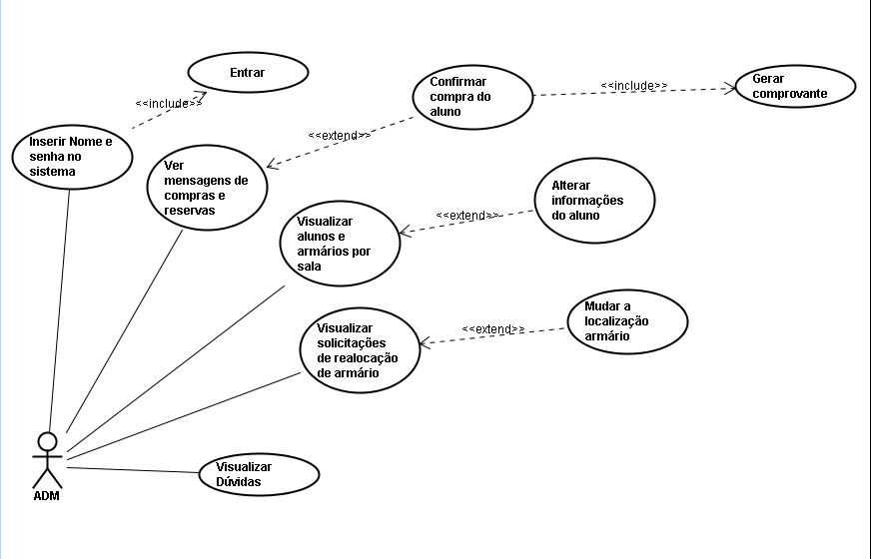

**Fonte- Próprio autor**

Figura :Diagrama2

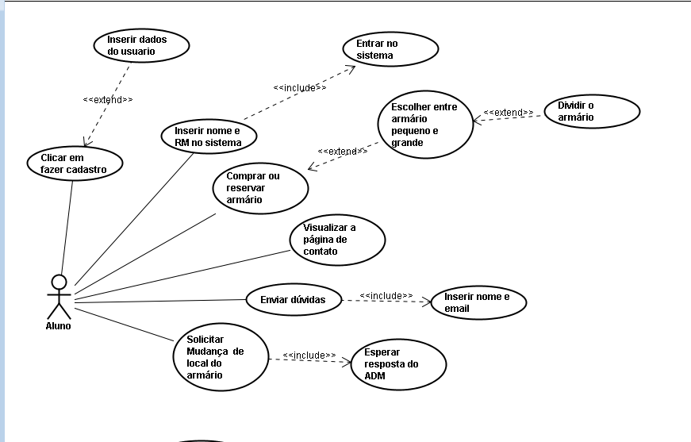

**Fonte- Próprio autor**

Mapa do site

Figura :Mapa do Site

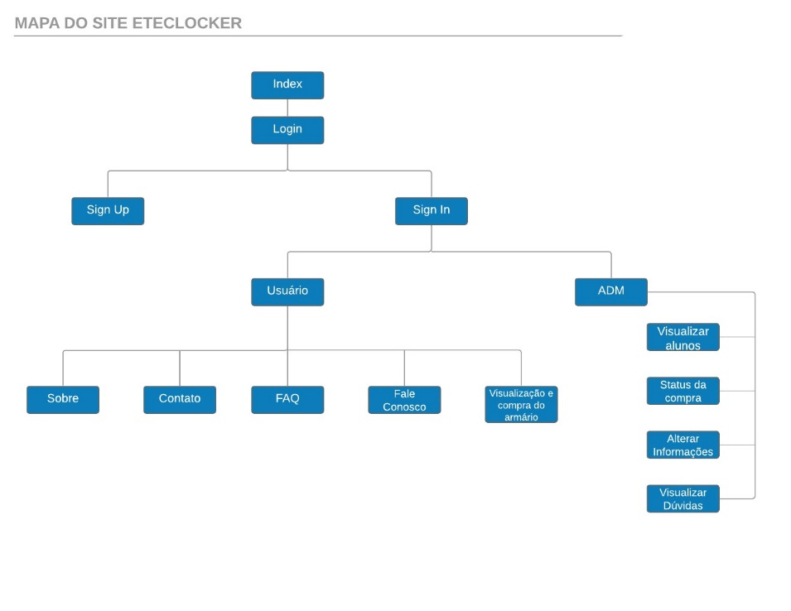

**Fonte- Próprio autor**

## 6.3 Wireframe

Figura :Cadastro Aluno

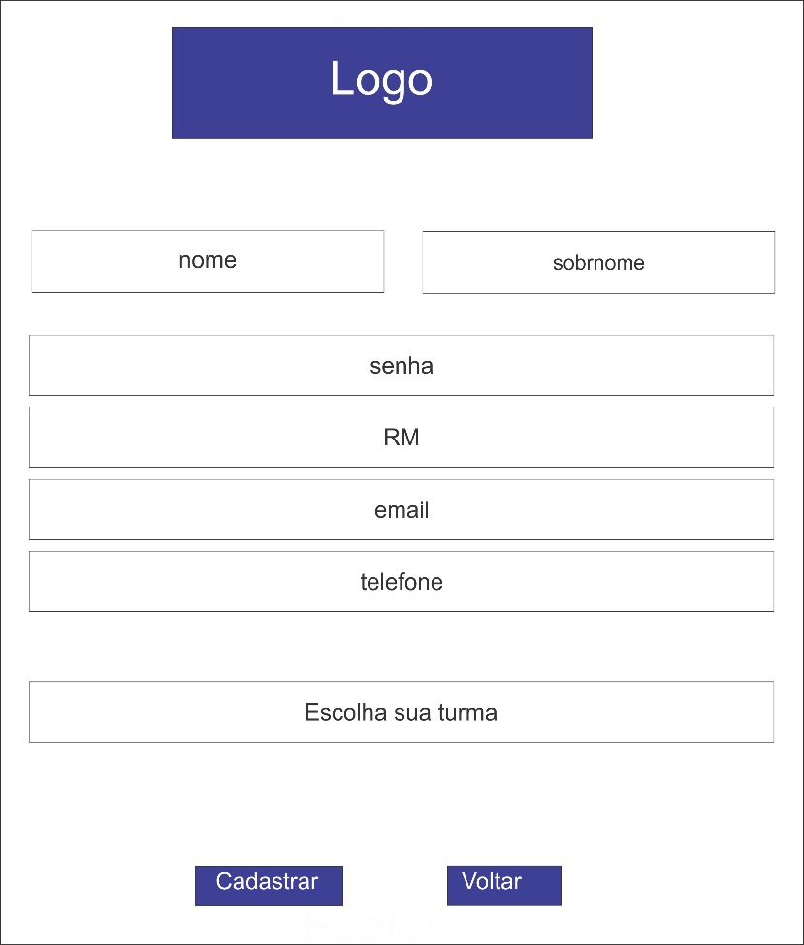

**Fonte- Próprio autor**

Figura :Cadastro ADM

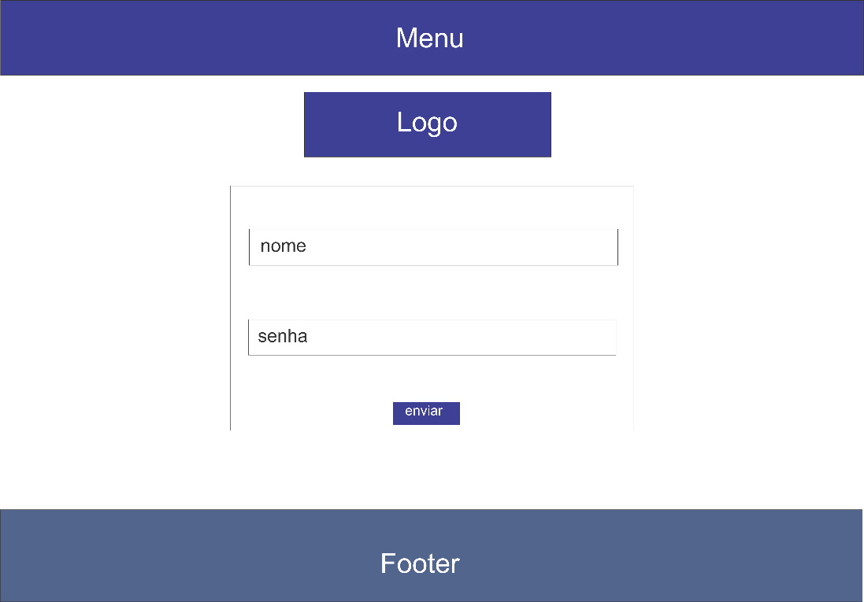

**Fonte- Próprio autor**

Figura :Comprar Armarios

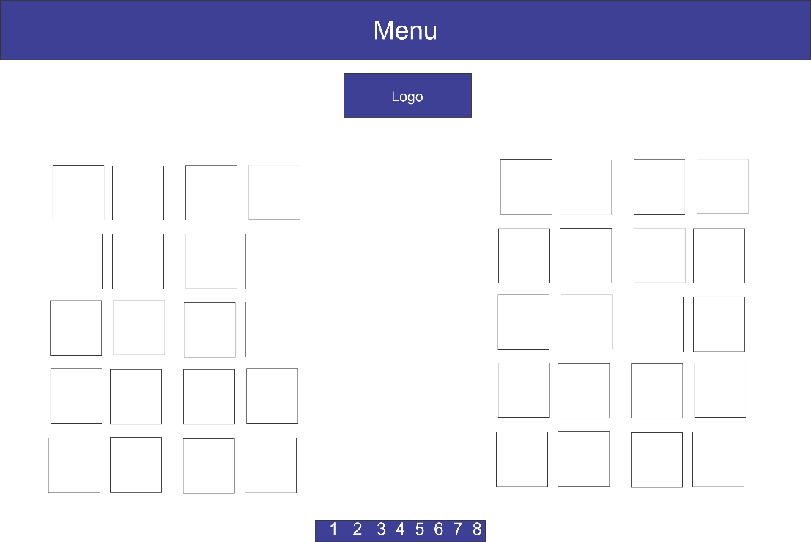

**Fonte- Próprio autor**

Figura :Inicial ADM

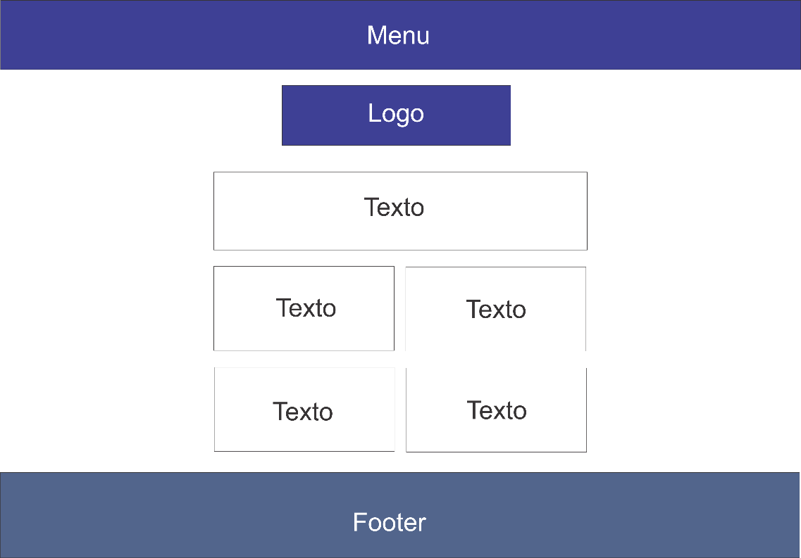

**Fonte- Próprio autor**

Figura :Inicial Aluno

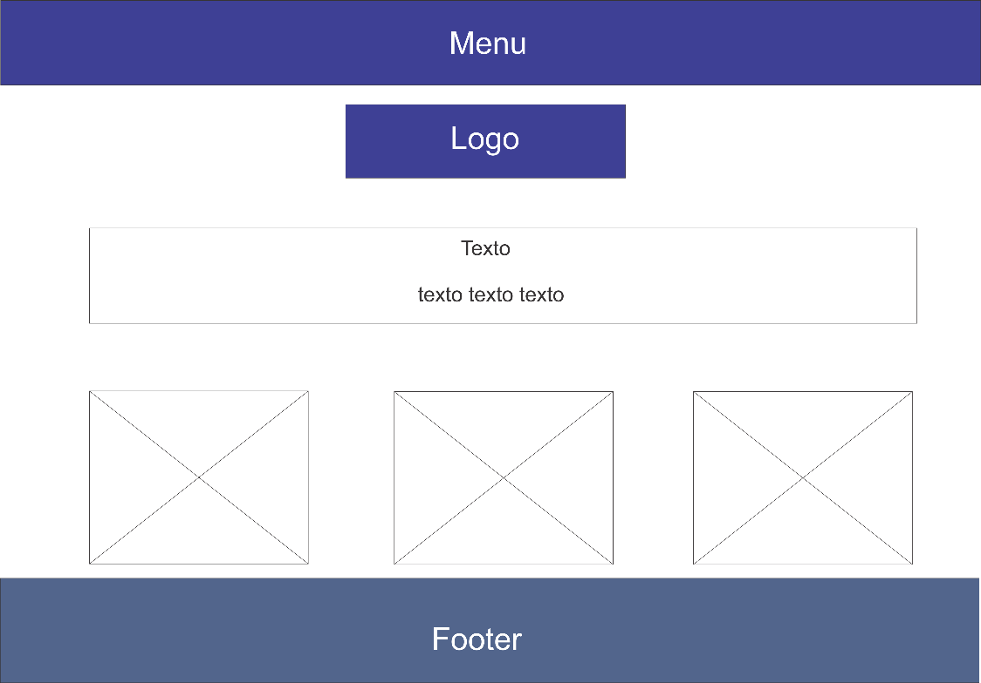

**Fonte- Próprio autor**

Figura :Login Aluno

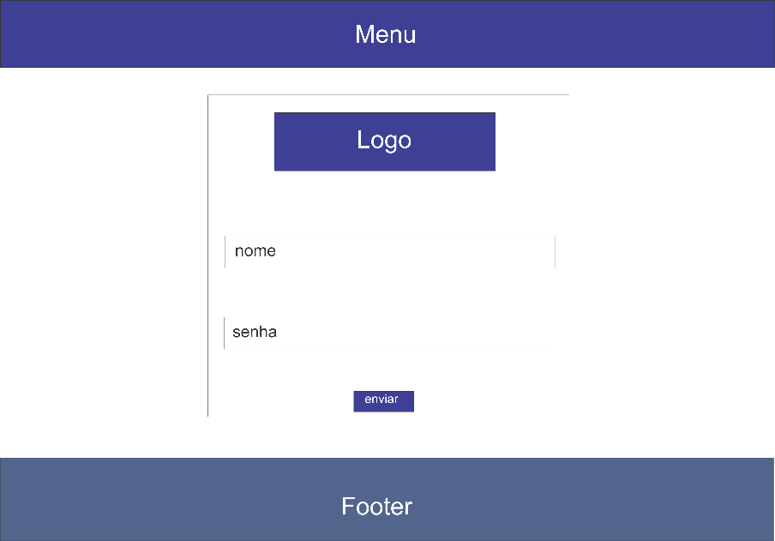

**Fonte- Próprio autor**

Figura :Reservas

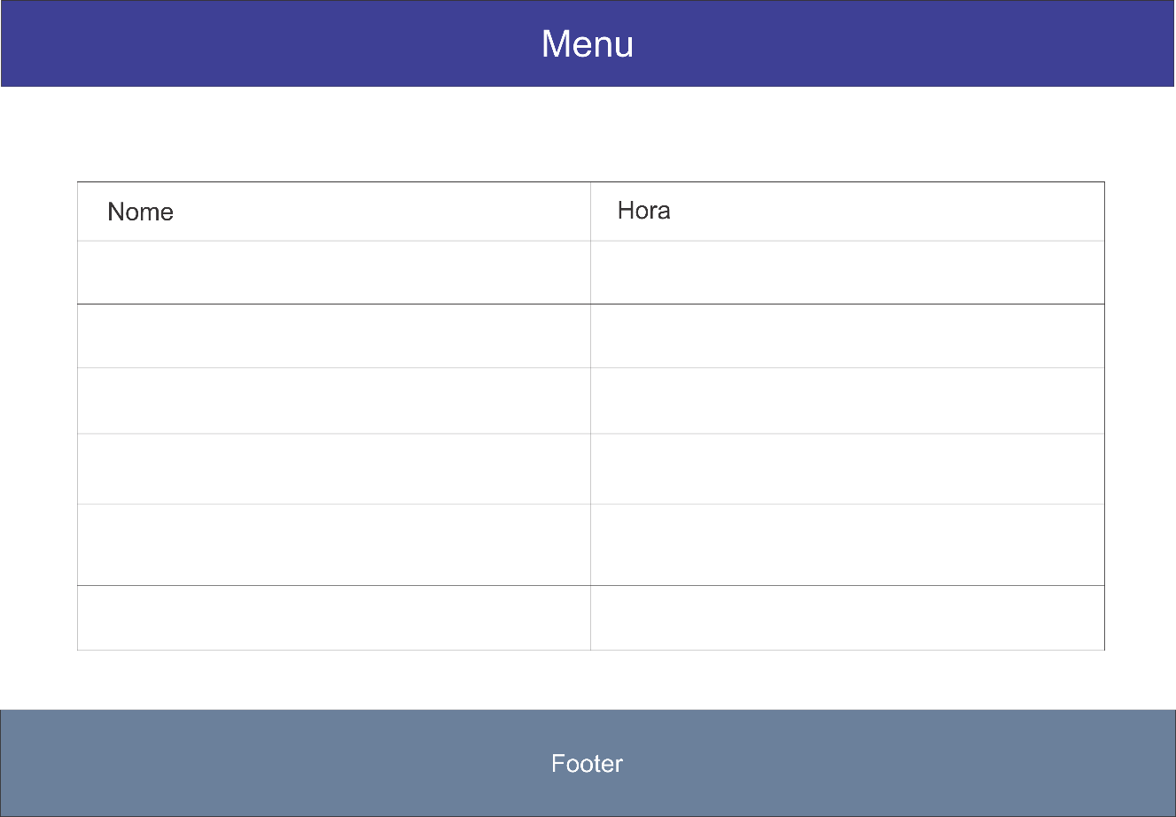

**Fonte- Próprio autor**

Figura :Sobre

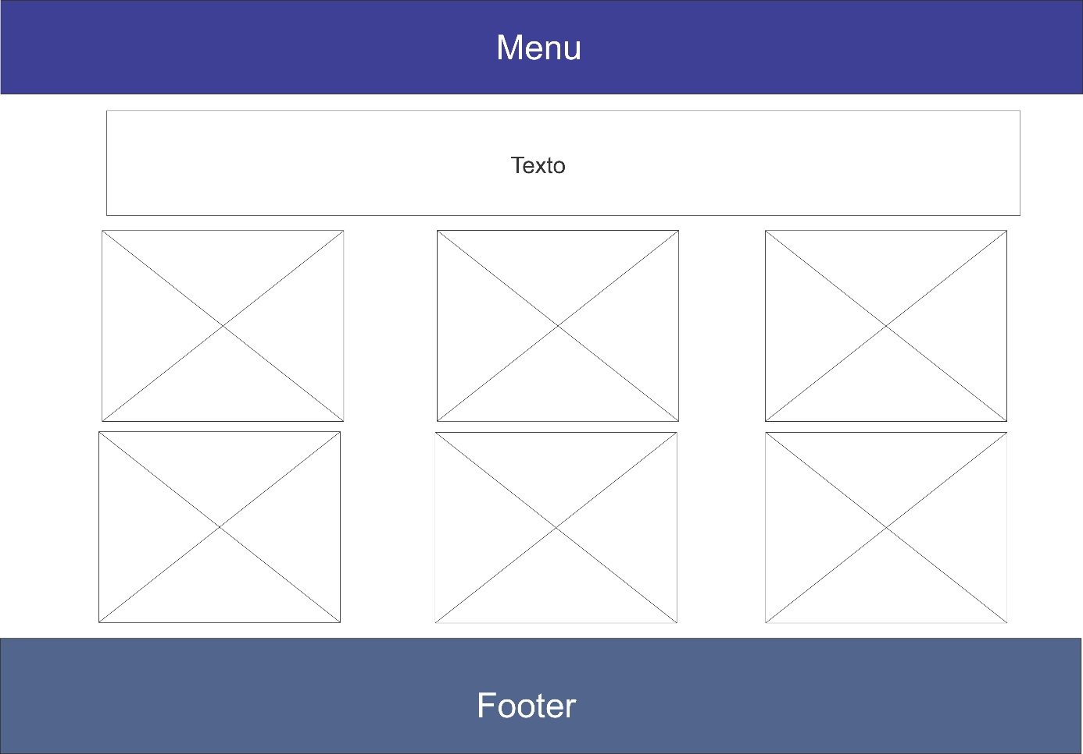

Figura :Lista de Alunos

## 

## Fonte- Próprio Autor

## 

## 6.4 Identidade Visual do projeto

**Página de login (desenvolvimento prático)**

Figura :Login

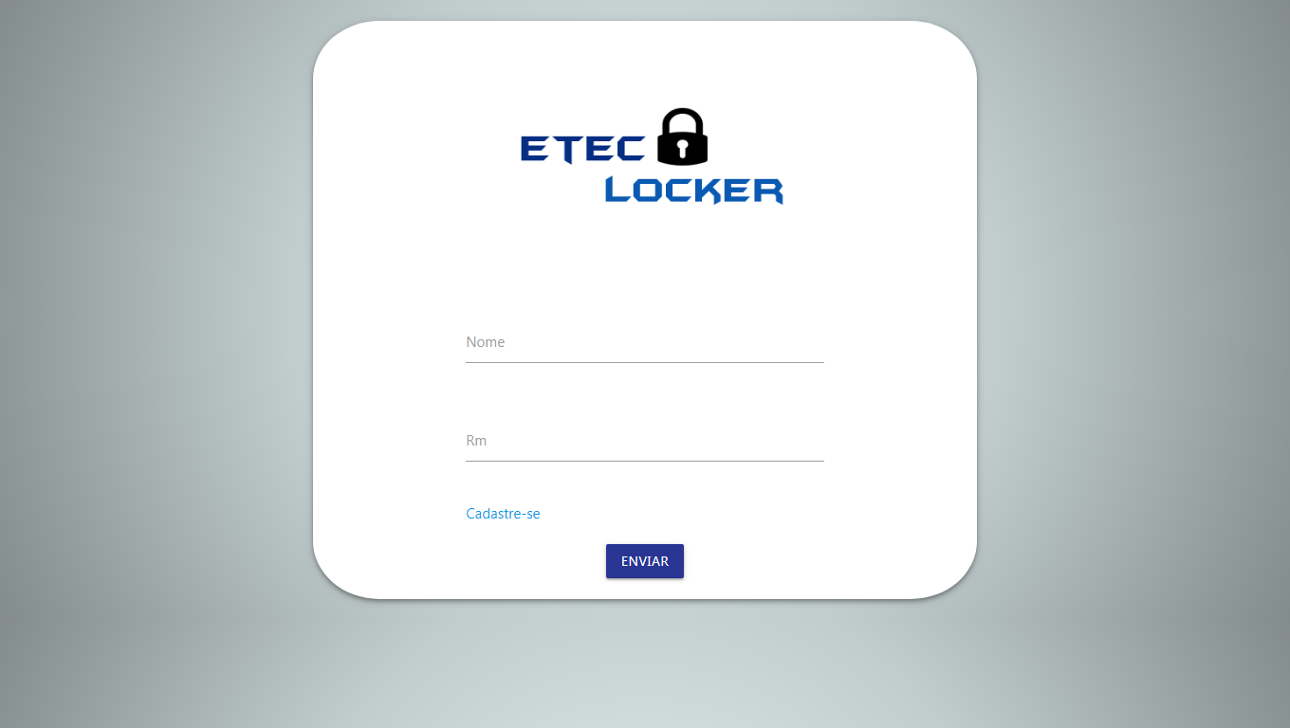

**Fonte- Próprio autor**

Figura :Cadastro

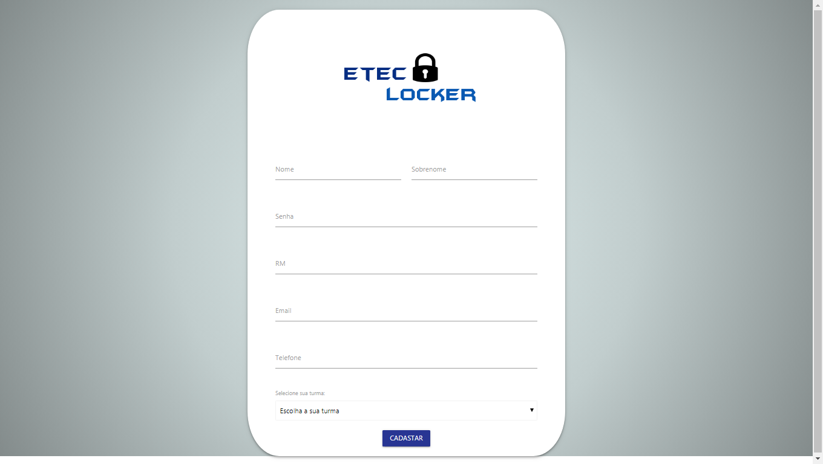

**Fonte: Próprio autor**

Figura :Logo



**Fonte: Próprio autor**

Por ser um projeto que envolve a os armários decidimos colocar a palavra “locker” que é muito utilizada pelas empresas de armários, juntamente com o cadeado representando a segurança dos armários escolares. A cor azul foi inserida pois ela estimula a criatividade e segurança.